AustriaTech | Februar 2024
Version 2.0

Streckenanalyse und Risikobewertung
  - zur Vorbereitung der Durchführung von Testfahrten mit automatisierten Fahrzeugen auf Straßen mit öffentlichem Verkehr in Österreich

1 Grundsätze und Ziele 3
2 Ablauf der Streckenanalyse und Risikobewertung 4
2.1 Phase 1 6
2.2 Phase 2 9
2.3 Phase 3 12
3 Anhang 15
3.1 Vorlage zur Streckenanalyse 15
3.2 Vorlage zur Risikobewertung 17
3.2.1 Allgemeine Abschnittsbewertung 18
3.2.2 Spezielle Abschnittsbewertung 24

Grundsätze und Ziele
Die vorliegende Vorgehensweise zur Streckenanalyse und Risikobewertung ist ein zusätzlicher Baustein zur Gewährleistung der Verkehrssicherheit für alle Verkehrsteilnehmenden im Zuge des Testens automatisierter Fahrzeuge auf Straßen mit öffentlichem Verkehr. Der Prozess der Risikobewertung ist an die sogenannte Road Safety Inspection (RSI) angelehnt, wobei die Sicherheitsüberprüfung der Strecke im Vordergrund steht.
Zur Durchführung der Streckenanalyse und Risikobewertung finden Besichtigungen vor Ort statt. Eine Foto- und/oder Videodokumentation ist, insofern es die Rahmenbedingungen zulassen, durchzuführen sowie das Bildmaterial dem BMK, der Kontaktstelle und den Mitgliedern des Technisch Rechtlichen Komitees Automatisierte Mobilität für eine bestmögliche Evaluierung der Ergebnisse der Streckenanalyse und Risikobewertung bereitzustellen. Dabei sind bestehende Vorschriften, wie z.B. das Datenschutzgesetz bzw. Datenschutz-Grundverordnung (DSGVO) oder die Straßenverkehrsordnung (StVO) jedenfalls einzuhalten. Somit ist bei Foto- und Videoaufnahmen auf Unkenntlichkeit von z.B. Gesichtern und Kennzeichen zu achten. Zudem ist beispielsweise auf Autobahnen das Verbot des Stehenbleibens auf Pannenstreifen einzuhalten, sofern keine entsprechende Berechtigung dafür vorliegt.
Die Anwendung der Methode bewirkt eine intensive Auseinandersetzung mit den örtlichen Gegebenheiten und Risiken. Die geplante Teststrecke wird umfangreich analysiert und bewertet. Die identifizierten Risiken können in weiteren Prozessschritten durch infrastrukturseitige, fahrzeugseitige, organisatorische oder sonstige adäquate Vorkehrungen oder Maßnahmen mitigiert werden. Dabei ist stets die Erhöhung der Verkehrssicherheit für alle Verkehrsteilnehmenden zu verfolgen.
Jene Person(en), die die Streckenanalyse und Risikobewertung durchführt (/durchführen), ist (/sind) unter Kapitel 3 als „durchführende Person(en)“ anzugeben und hat (/haben) über adäquate fachspezifische Kenntnisse aus den Bereichen Straßenverkehr und Sicherheitsmanagement für die Straßenverkehrsinfrastruktur zu verfügen (nähere Erläuterungen siehe Code of Practice, Kapitel „Streckenanalyse und Risikobewertung“).

Ablauf der Streckenanalyse und Risikobewertung
Abbildung 1 zeigt den Ablauf der Streckenanalyse und Risikobewertung, dessen drei Phasen in den nachfolgenden Kapiteln genauer erläutert werden.
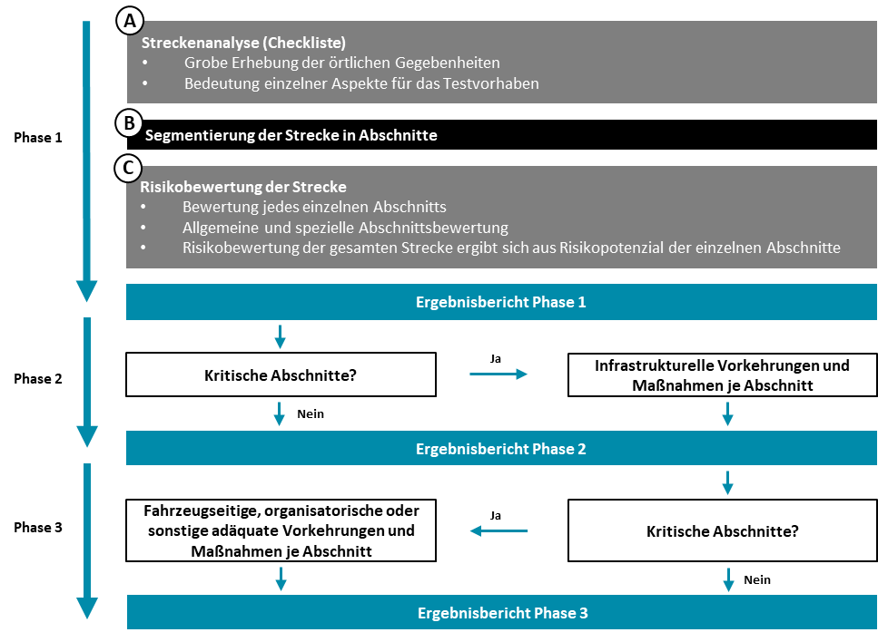

Abbildung 1: Ablauf der Streckenanalyse und Risikobewertung (eigene Darstellung)

Abbildung 2 stellt die logische Vorgehensweise dar und damit die Reihenfolge, in welcher die in den folgenden Kapiteln dargestellten Tabellen heranzuziehen sind.

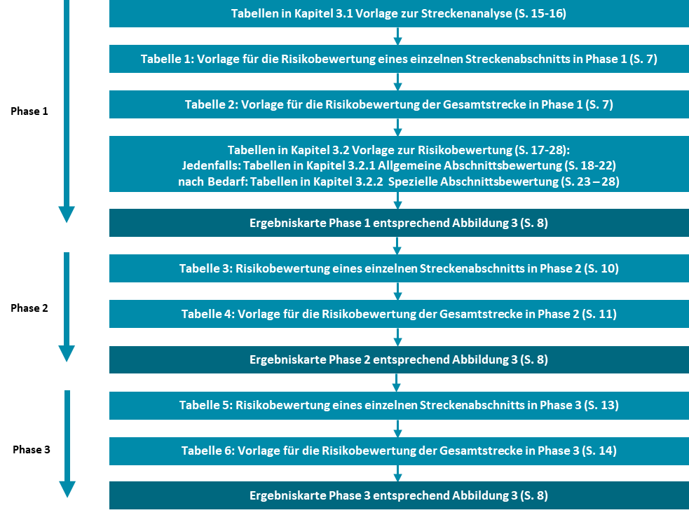

Abbildung 2: Ablauf der Streckenanalyse und Risikobewertung entsprechend der heranzuziehenden Tabellen (eigene Darstellung)

Phase 1

In Phase 1 findet die Streckenanalyse, die Segmentierung der Strecke in Abschnitte und die erste Risikobewertung der Strecke statt.
Bei der Streckenanalyse findet eine grobe Erhebung der örtlichen Gegebenheiten statt, die einen umfassenden Überblick über alle relevanten Charakteristika der Teststrecke ermöglicht. Die Ergebnisse dieser ersten Streckenanalyse liefern auch wesentliche Anhaltspunkte zur Segmentierung der Strecke für die anschließende Risikobewertung nach Abschnitten.
Bei der Segmentierung der Strecke wird die Strecke bei jeder wesentlichen Änderung in einzelne Abschnitte unterteilt. Dazu können die Kriterien aus Tabelle 1 herangezogen werden. Weitere Kriterien zur Segmentierung können darüber hinaus eine Änderung der Fahrstreifenanzahl oder des Straßenquerschnitts sein. Jedenfalls müssen, ergänzend zu dieser beispielhaften Aufzählung, alle für die jeweilige Strecke relevanten Kriterien herangezogen werden.
Anschließend erfolgt eine Bewertung der einzelnen Streckenabschnitte. Dabei wird für jeden Abschnitt eine allgemeine Abschnittsbewertung und (sofern relevant) zusätzlich eine spezielle Abschnittsbewertung durchgeführt. Jenes Kriterium in einer Kategorie, welches das höchste Risiko aufweist, stellt gleichzeitig das Risikopotenzial der Kategorie dar. Das Risikopotenzial des Streckenabschnitts ergibt sich dann aus jener Kategorie mit dem höchsten Risikopotenzial und ist in Tabellen und in einer Streckenkarte darzustellen.
Phase 1 schließt mit einem Ergebnisbericht, der zumindest folgende Elemente beinhalten muss:
- Beschreibung der Teststrecke
- Ergebnis der Streckenanalyse (Tabelle)
- Segmentierung der Strecke in einzelne Abschnitte (Tabelle und Karte)
- individuelle Risikobewertung jedes einzelnen Streckenabschnitts und Darstellung gemäß Tabelle 1 und 2, sowie als Karte gemäß Abbildung 2
- Zusammenfassung der Ergebnisse

Die nachfolgende Tabelle 1 fasst die Ergebnisse der allgemeinen und der speziellen Abschnittsbewertung zusammen. Siehe dazu Anhang 3.2.1 Allgemeine Abschnittsbewertung und Anhang 3.2.2 Spezielle Abschnittsbewertung ab Seite 18.
Tabelle 1: Vorlage für die Risikobewertung eines einzelnen Streckenabschnitts in Phase 1
Abschnitt  …………….. | Kategorie | Risikopotenzial i
Allgemeine Abschnittsbewertung | Anlage- und Sichtverhältnisse
 | Straßenausrüstung
 | Informationsdarbietung
 | Lichttechnische Gegebenheiten
 | Erhaltung und Fahrbahnzustand
 | Klimatische Einflüsse
 | Kollisionsmechanische Gefährdungen
Spezielle Abschnittsbewertung | Kreuzungsbereich
 | Autobahnknoten / Anschlussstellen
 | Ungeregelte Querungsbereiche
 | Tunnelbewertung
 | Brückenbewertung
 | Bereiche mit Mischverkehr
 | Haltestellenbereiche
 | Ladezonen
 | Risikopotenzial des Streckenabschnitts i

Tabelle 2: Vorlage für die Risikobewertung der Gesamtstrecke in Phase 1
Streckenabschnitt | Risikopotenzial
Abschnitt 1
Abschnitt 2
Abschnitt 3
Abschnitt …
Risiko der Gesamtstrecke i

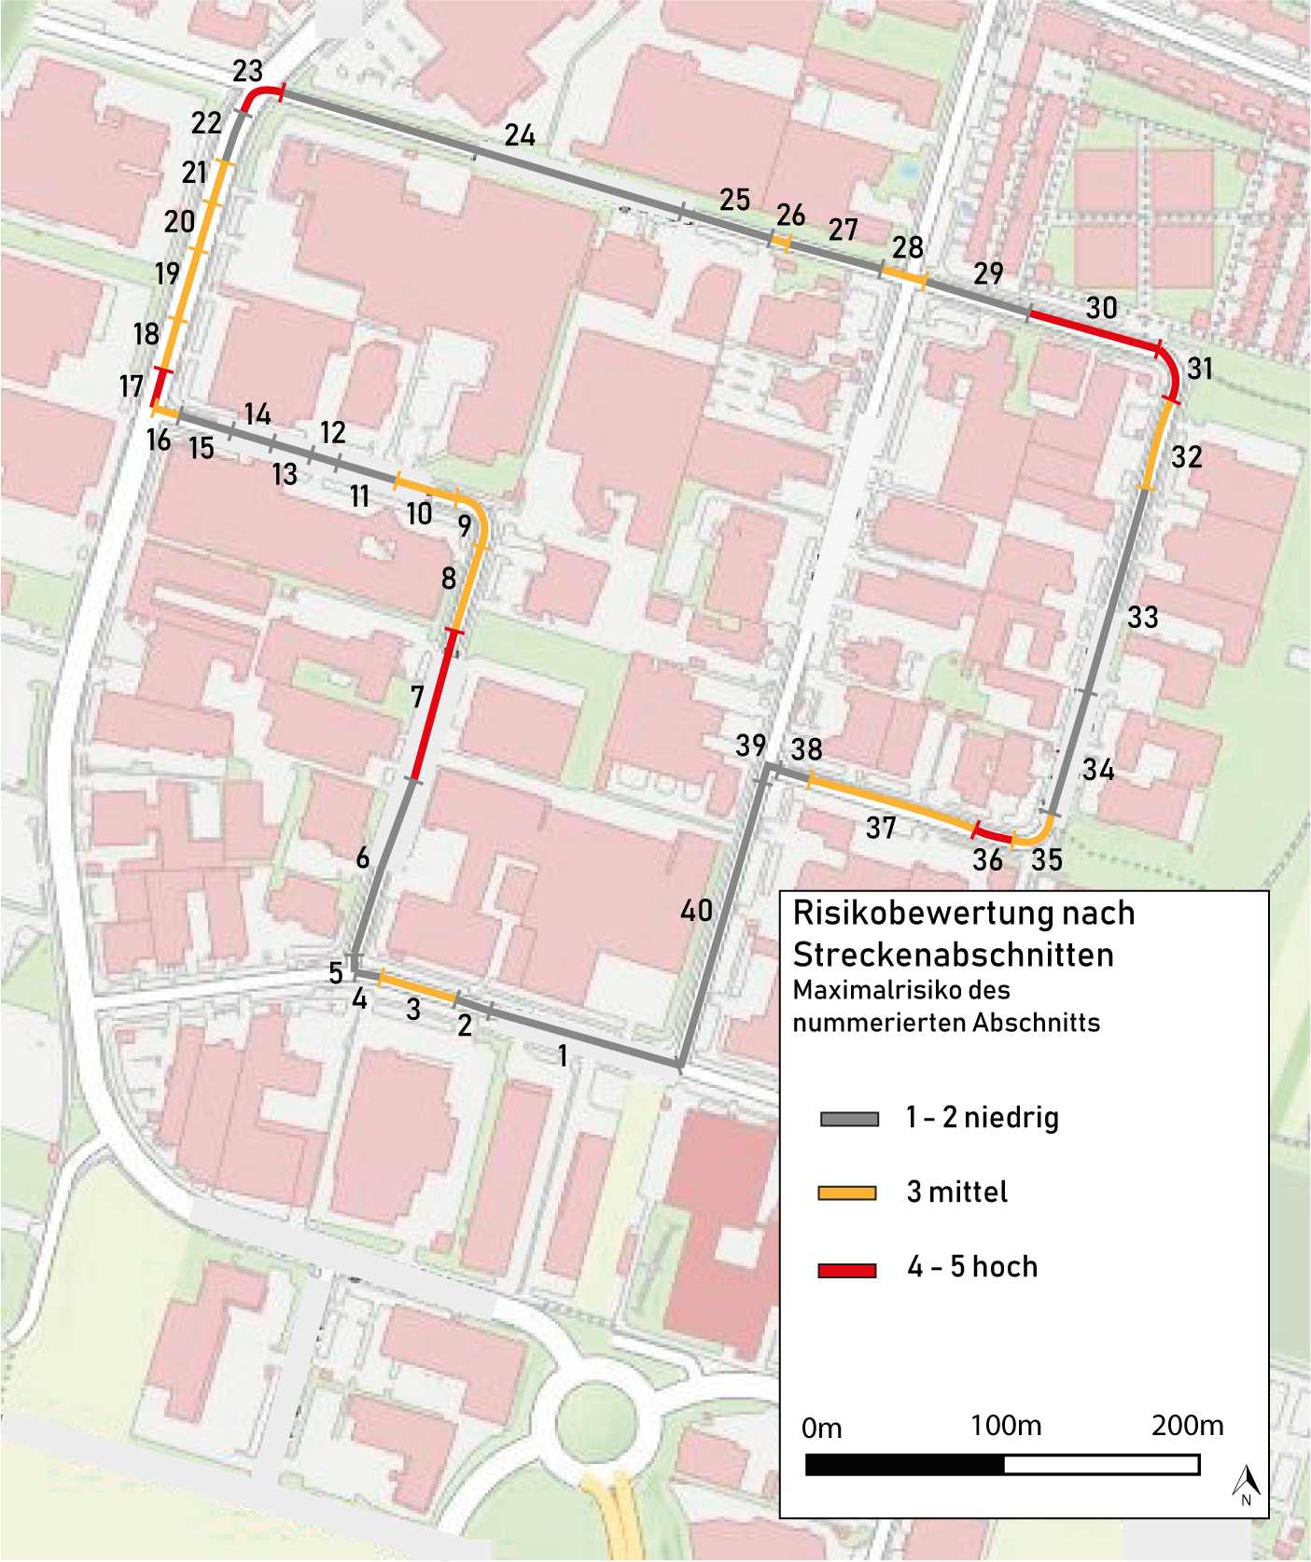
Abbildung 3: Beispiel für eine Ergebniskarte der Risikobewertung nach
Streckenabschnitten (eigene Darstellung)

Phase 2

In Phase 2 werden für alle vorhandenen kritischen Abschnitte mit mittlerem (3) bzw. hohem (4-5) Risiko selbstständig geeignete infrastrukturseitige Vorkehrungen und Maßnahmen festgelegt, um das Risiko zu mindern (Mitigationsmaßnahmen).
Auf Basis der Risikobewertung in Phase 1 ergibt sich für Phase 2 je Streckenabschnitt folgende Vorgehensweise:
- Graue Bereiche (geringes Risiko – 1 und 2): keine weitere Betrachtung erforderlich
- Gelbe Bereiche (mittleres Risiko – 3): Entwicklung von infrastrukturseitigen Vorkehrungen und Maßnahmen in Phase 2
- Rote Bereiche (hohes Risiko – 4 und 5): Entwicklung von infrastrukturseitigen Vorkehrungen und Maßnahmen in Phase 2

Beispiele für infrastrukturseitige Vorkehrungen und Maßnahmen sind z.B. die Änderung oder Erweiterung der physischen Infrastruktur, VLSA, Ausstattung mit Sensorik oder andere adäquate Maßnahmen.
Anschließend erfolgt unter Berücksichtigung der definierten infrastrukturseitigen Vorkehrungen und Maßnahmen eine erneute Risikobewertung und deren Beschreibung im Ergebnisbericht der Phase 2 (siehe Kapitel 2).

Der Ergebnisbericht für Phase 2 muss zumindest folgende Elemente beinhalten:
- Dokumentation der infrastrukturseitigen Vorkehrungen und Maßnahmen für jeden Streckenabschnitt
- Individuelle Risikobewertung jedes einzelnen Streckenabschnitts unter Berücksichtigung der Mitigationsmaßnahmen (gemäß Tabellen 3 und 4 sowie als Karte gemäß Abbildung 2)
- Zusammenfassung der Ergebnisse

Tabelle 3: Risikobewertung eines einzelnen Streckenabschnitts in Phase 2
Abschnitt  …………….. | Kategorie | Risikopotenzial Phase 1 i | Infrastrukturseitige Mitigationsmaßnahmen i | Risikopotenzial Phase 2 i
Allgemeine Abschnittsbewertung | Anlage- und Sichtverhältnisse
 | Straßenausrüstung
 | Informationsdarbietung
 | Lichttechnische Gegebenheiten
 | Erhaltung und Fahrbahnzustand
 | Klimatische Einflüsse
 | Kollisionsmechanische Gefährdungen
Spezielle Abschnittsbewertung | Kreuzungsbereich
 | Autobahnknoten / Anschlussstellen
 | Ungeregelte Querungsbereiche
 | Tunnelbewertung
 | Brückenbewertung
 | Bereiche mit Mischverkehr
 | Haltestellenbereiche
 | Ladezonen
 | Risikopotenzial des Streckenabschnitts i

Tabelle 4: Vorlage für die Risikobewertung der Gesamtstrecke in Phase 2
Streckenabschnitt | Risikopotenzial Phase 1 i | Risikopotenzial Phase 2 i
Abschnitt 1
Abschnitt 2
Abschnitt 3
Abschnitt …
Risiko der Gesamtstrecke i

Phase 3

In Phase 3 werden für alle verbleibenden kritischen Abschnitte mit mittlerem (3) bzw. hohem (4-5) Risiko selbstständig geeignete fahrzeugseitige, organisatorische oder sonstige adäquate Vorkehrungen oder Maßnahmen festgelegt, um das Risiko zu mindern (Mitigationsmaßnahmen).
Beispiele für Vorkehrungen und Maßnahmen in Phase 3 für Abschnitte mit mittlerem und hohem Risiko sind:
- Berücksichtigung der fahrzeugspezifischen Eigenschaften
- Besondere Gefahrenhinweise oder Instruktionen für die Operatoren für diesen Abschnitt
- Streckenabschnitt wird mit geringerer Geschwindigkeit befahren
- Streckenabschnitt wird nicht automatisiert befahren
- Sonstige adäquate Vorkehrungen und Maßnahmen

Unter Berücksichtigung der definierten Vorkehrungen oder Maßnahmen erfolgt eine abschließende Einschätzung und Beschreibung der Risikopotenziale für die einzelnen Streckenabschnitte.

Der Ergebnisbericht für Phase 3 muss zumindest folgende Elemente beinhalten:
- Dokumentation der fahrzeugseitigen, organisatorischen oder sonstigen adäquaten Vorkehrungen oder Maßnahmen für jeden Streckenabschnitt
- Abschließende Risikoeinschätzung jedes einzelnen Streckenabschnitts unter Berücksichtigung der Mitigationsmaßnahmen (gemäß Tabellen 5 und 6 sowie als Karte gemäß Abbildung 2)
- Zusammenfassung der Ergebnisse

Tabelle 5: Risikobewertung eines einzelnen Streckenabschnitts in Phase 3
Abschnitt  …………….. | Kategorie | Risikopotenzial Phase 1 i | Infrastrukturseitige Mitigationsmaßnahmen i | Risikopotenzial Phase 2 i | Fahrzeugseitige, organisatorische oder sonstige adäquate  Mitigationsmaßnahmen i | Risikopotenzial Phase 3 i
Allgemeine Abschnittsbewertung | Anlage- und Sichtverhältnisse
 | Straßenausrüstung
 | Informationsdarbietung
 | Lichttechnische Gegebenheiten
 | Erhaltung und Fahrbahnzustand
 | Klimatische Einflüsse
 | Kollisionsmechanische Gefährdungen
Spezielle Abschnittsbewertung | Kreuzungsbereich
 | Autobahnknoten / Anschlussstellen
 | Ungeregelte Querungsbereiche
 | Tunnelbewertung
 | Brückenbewertung
 | Bereiche mit Mischverkehr
 | Haltestellenbereiche
 | Ladezonen
 | Risikopotenzial des Streckenabschnitts i

Tabelle 6: Vorlage für die Risikobewertung der Gesamtstrecke in Phase 3
Streckenabschnitt | Risikopotenzial Phase 1 i | Risikopotenzial Phase 2 i | Risikopotenzial Phase 3 i
Abschnitt 1
Abschnitt 2
Abschnitt 3
Abschnitt …
Risiko der Gesamtstrecke i

Anhang
  - Angaben zur durchführenden Person i:
  - Vor- und Nachname:
  - Unternehmen:
  - Position:
  - Telefon (/Mobil):
  - E-Mail:

Vorlage zur Streckenanalyse

Besondere Orte | Vorhanden? i | Anzahl i | Bedeutung für Testvorhaben i
Stark frequentierte touristische Einrichtungen | Ja/Nein
Stark frequentierte Einrichtungen (z.B. Supermarkt, Post, Bank usw.) | Ja/Nein
ÖV Knotenpunkte | Ja/Nein
Knotenpunkte von Autobahnen- und Schnellstraßen | Ja/Nein
Schulen | Ja/Nein
Kindergärten | Ja/Nein
Altersheime | Ja/Nein
Einrichtungen für mobilitätseingeschränkte Personen (z.B. Blindenverbände) | Ja/Nein
Blaulichtorganisations-Ausfahrten | Ja/Nein
Bahnübergänge | Ja/Nein
Ladezonen | Ja/Nein

Qualität der Datenübertragung / Empfangsqualität | Vorhanden? | % an Gesamtstreckenlänge
Bereiche ohne GNSS-Empfang | Ja/Nein | <25% | 25%-50% | >50%
Bereiche ohne Mobilfunkempfang | Ja/Nein | <25% | 25%-50% | >50%

Verkehrssicherheit | Vorhanden? | % an Gesamtstreckenlänge
Unfallhäufungsstellen / Unfallstreckenbereiche i | Ja/Nein | <25% | 25%-50% | >50%
Hoher Schwerverkehrs-Anteil  (größer als 10%) | Ja/Nein | <25% | 25%-50% | >50%
Nutzung durch landwirtschaftliche Nutzfahrzeuge, Straßenreinigungsfahrzeuge und ähnliches | Ja/Nein | <25% | 25%-50% | >50%
Stauwahrscheinlichkeit / Verkehrsflussprobleme | Ja/Nein | <25% | 25%-50% | >50%
Maximales Tempolimit >50km/h | Ja/Nein | <25% | 25%-50% | >50%
Parkplätze entlang der Strecke | Ja/Nein | <25% | 25%-50% | >50%
Baulich nicht getrennte Radverkehrsanlagen längs entlang der Fahrbahn (insbesondere Mehrzweckstreifen) | Ja/Nein | <25% | 25%-50% | >50%
Baulich getrennte Radverkehrsanlagen | Ja/Nein | <25% | 25%-50% | >50%
Bereiche, an denen Lkw-Überholverbote enden | Ja/Nein | <25% | 25%-50% | >50%
Baustellen (geplant) | Ja/Nein | <25% | 25%-50% | >50%

Streckengegebenheiten unter Berücksichtigung des vorgesehenen Testfahrzeuges i | Vorhanden? | % an Gesamtstreckenlänge
Streckenlänge mit starken Steigungen / starkem Gefälle | Ja/Nein | <25% | 25%-50% | >50%
Bereiche mit geringer Fahrstreifenbreite | Ja/Nein | <25% | 25%-50% | >50%
Bereiche mit geringer Lichtraumhöhe | Ja/Nein | <25% | 25%-50% | >50%
Bereiche mit geringen Kurvenradien i | Ja/Nein | <25% | 25%-50% | >50%
Bereiche mit mangelhaften bzw. ohne Fahrbahnmarkierungen | Ja/Nein | <25% | 25%-50% | >50%
Zeitlich begrenzte Regelungen (z.B. temporäres LKW-Fahrverbot oder Ladezonen) | Ja/Nein | <25% | 25%-50% | >50%

Besondere Streckenbereiche | Vorhanden? | % an Gesamtstreckenlänge
Tunnelabschnitte und Unterführungen | Ja/Nein | <25% | 25%-50% | >50%
Brücken | Ja/Nein | <25% | 25%-50% | >50%
Begegnungszonen/Spielstraßen usw. -> Strecken mit gemischten Verkehrsteilnehmenden-Gruppen | Ja/Nein | <25% | 25%-50% | >50%

Umgebung entlang der Strecke | Vorhanden? | % an Gesamtstreckenlänge
Städtisches Umfeld | Ja/Nein | <25% | 25%-50% | >50%
Ländliches Umfeld | Ja/Nein | <25% | 25%-50% | >50%
Freie Sichtbeziehungen | Ja/Nein | <25% | 25%-50% | >50%
Eingeschränkte Sichtbeziehungen | Ja/Nein | <25% | 25%-50% | >50%
Häuserschluchten | Ja/Nein | <25% | 25%-50% | >50%
Offene Felder oder Wiesen | Ja/Nein | <25% | 25%-50% | >50%
Wald oder Bäume | Ja/Nein | <25% | 25%-50% | >50%

Vorlage zur Risikobewertung
Die „Allgemeine Abschnittsbewertung“ ist für jeden Streckenabschnitt durchzuführen.
Zusätzlich ist die „Spezielle Abschnittsbewertung“ bei Kreuzungsbereichen, Autobahnknoten/Anschlussstellen, ungeregelten Querungsbereichen, Tunnel, Brücken, Zonen mit Mischverkehr, Haltestellenbereichen und Ladezonen durchzuführen.
Bei jedem Kriterium ist das entsprechende Feld für das festgestellte Risikopotenzial in der Bewertungsmatrix zu markieren. Alle durchgeführten Einzelbewertungen sind Teil der Ergebnisberichte.
Die jeweiligen Ergebnisse sind in die Tabelle 1 (ggf. auch Tabellen 3 und 5) einzutragen.
Informationen zum Ausfüllen der Tabellen:
Tabellen im Kapitel 3.1: die zutreffenden Antworten können stehen gelassen und
nicht-zutreffende Antworten gelöscht werden, wie in folgendem Beispiel dargestellt:
Beispiel, wie die zutreffende Antwort gegebene werden soll | Vorhanden? | % an Gesamtstreckenlänge
Maximales Tempolimit >50km/h | Ja | <25%
Baustellen (geplant) | Nein
Parkplätze entlang der Strecke | Ja |  | 25%-50%

Tabellen im Kapitel 3.2: die Auswahl der zutreffenden Antwort in den Tabellen erfolgt durch Einkreisen der Zahl, wie in folgendem Beispiel dargestellt:
Beispiel zur Darstellung, wie die Auswahl der zutreffenden Antwort erfolgen soll | Gering | Mittel | Hoch
 | 1 | 3 | 5
☐ Nicht zutreffend, weil i:

Alternative „Nicht zutreffend, weil:“
Beispiel zur Darstellung, wie die Auswahl der zutreffenden Antwort erfolgen soll | Gering | Mittel | Hoch
 | 1 | 3 | 5
☒ Nicht zutreffend, weil i: | Hier wird eine Erläuterung ergänzt, weshalb dieses Kriterium nicht zutrifft

Folgende Vorlage kann herangezogen werden:

Allgemeine Abschnittsbewertung
Abschnitt: ………
Anlage- und Sichtverhältnisse
Beeinträchtigungen durch Bepflanzung und Bewuchs | Gering | Mittel | Hoch
 | 1 | 3 | 4
☐ Nicht zutreffend, weil i:

Parkstreifen vorhanden |  | Flächenangebot bezogen auf gesamten Querschnitt
Parkrichtung (größtenteils) |  | Großzügig | Ausreichend | Beengt
 | Längs | 1 | 2 | 3
 | Schräg | 1 | 3 | 4
 | Quer | 2 | 3 | 4
☐ Nicht zutreffend, weil:

Radfahrstreifen oder Mehrzweckstreifen vorhanden |  | Flächenangebot i
 |  | Großzügig i | Ausreichend i | Beengt  i
Parkstreifen | Kein Parkstreifen vorhanden | 1 | 2 | 3
 | Längsparken | 2 | 3 | 4
 | Schrägparken | 2 | 3 | 5
 | Querparken | 3 | 4 | 5
☐ Nicht zutreffend, weil:

Radfahren gegen die Einbahn erlaubt |  | Flächenangebot i
 |  | Großzügig i | Ausreichend i | Beengt  i
Parkstreifen | Kein Parkstreifen vorhanden | 1 | 2 | 3
 | Längsparken | 2 | 3 | 4
 | Schrägparken | 3 | 4 | 5
 | Querparken | 4 | 5 | 5
☐ Nicht zutreffend, weil:

Tempolimit (niederrangiges Straßennetz) |  | Verkehrsaufkommen (Querschnitt in beide Richtungen - DTV)
V max (Max. erlaubte Höchstgeschwindigkeit) |  | Gering  (<1. 000) | Mittel  (1.000-5.000) | Hoch  (>5.000)
 | Gering (≤30km/h) | 1 | 2 | 3
 | Mittel (31-50km/h) | 2 | 3 | 4
 | Hoch (>50km/h) | 3 | 4 | 5
☐ Nicht zutreffend, weil:

Tempolimit (Autobahnen und Schnellstraßen) |  | Verkehrsaufkommen (Querschnitt je Fahrtrichtung - DTV)
V max (Max. erlaubte Höchstgeschwindigkeit) |  | Gering (<20.000) | Mittel  (20.000-40.000) | Hoch  (>40.000)
 | Gering (<100km/h) | 1 | 2 | 3
 | Mittel (100-120km/h) | 2 | 3 | 4
 | Hoch (121-130 km/h) | 3 | 4 | 5
☐ Nicht zutreffend, weil:

Fahrstreifenreduktion (niederrangiges Straßennetz) |  | Verkehrsaufkommen (Querschnitt in beide Richtungen - DTV)
Länge & Ankündigung der Verflechtungsstrecke |  | Gering  (<1. 000) | Mittel  (1.000-5.000) | Hoch  (>5.000)
 | Lang (>100m) & Gute Ankündigung | 1 | 2 | 3
 | Lang (>100m) & Schlechte Ankündigung | 2 | 3 | 4
 | Ausreichend (≤100m) & Gute Ankündigung | 2 | 3 | 4
 | Ausreichend (≤100m) & Schlechte Ankündigung | 3 | 4 | 5
☐ Nicht zutreffend, weil:

Fahrstreifenreduktion (Autobahnen und Schnellstraßen) |  | Verkehrsaufkommen (Querschnitt je Fahrtrichtung - DTV)
Länge & Ankündigung der Verflechtungsstrecke |  | Gering (<20.000) | Mittel  (20.000-40.000) | Hoch  (>40.000)
 | Lang (>400m) & Gute Ankündigung | 1 | 2 | 3
 | Lang (>400m) & Schlechte Ankündigung | 2 | 3 | 4
 | Ausreichend (≤400m) & Gute Ankündigung | 2 | 3 | 4
 | Ausreichend (≤400m) & Schlechte Ankündigung | 3 | 4 | 5
☐ Nicht zutreffend, weil:

Straßenausrüstung
Phantommarkierungen | Vereinzelt | Selten | Häufig
 | 3 | 4 | 5
☐ Nicht zutreffend, weil:

Bodenmarkierungen | Qualität der Bodenmarkierung |  | Nicht vorhanden
 | Mittel | Gering
 | 2 | 4 | 5
☐ Nicht zutreffend, weil:

Straßenverkehrszeichen (inkl. Wechselverkehrsanzeige bzw. Wechseltextanzeige) |  | Erkennbarkeit von Straßenverkehrszeichen
 |  | Mittel | Gering | Widersprüch- liche  Straßen- verkehrs- zeichen
Art der Verkehrszeichen | Hinweiszeichen gem. §53 StVO und Wechseltextanzeige | 2 | 3 | 5
 | Gefahrenzeichen (gem. §50 StVO) und Vorschriftszeichen (gem. §52) auch auf Wechselverkehrsanzeige | 3 | 4 | 5
☐ Nicht zutreffend, weil:

Informationsdarbietung
„Überladung“ in der relevanten Informationsdarbietung i | Gering | Mittel | Hoch
 | 2 | 3 | 4
☐ Nicht zutreffend, weil:

Uneinheitlichkeit (z.B. 30 bzw. 30km) | Gering | Mittel | Hoch
 | 1 | 2 | 3
☐ Nicht zutreffend, weil:

Falsche Anordnung von Verkehrszeichen (z.B. Verkehrszeichen an falscher Stelle) | Selten | Mittel | Oft
 | 1 | 2 | 3
☐ Nicht zutreffend, weil:

Optische Führung in Kurven i | Unzureichend | Irreführend | Nicht vorhanden
 | 3 | 4 | 5
☐ Nicht zutreffend, weil:

Lichttechnische Gegebenheiten
Straßenbeleuchtung mangelhaft oder nicht vorhanden | Mangelhaft | Sehr mangelhaft | Nicht vorhanden
 | 2 | 3 | 4
☐ Nicht zutreffend, weil:

Blendungen, Maskierungen durch Leuchtreklame bzw. Licht-/Schattenbereiche vorhanden | Gering | Mittel | Hoch
 | 2 | 3 | 4
☐ Nicht zutreffend, weil:

Erhaltung und Fahrbahnzustand
Entwässerung und Wasserführung unzureichend | Mangelhaft | Sehr mangelhaft | Nicht vorhanden
 | 3 | 4 | 5
☐ Nicht zutreffend, weil:

Fahrbahngriffigkeit unzureichend | Reibwert i
 | Mittel  (0,45 - <0,59) | Gering  (0,38 - <0,45) | Schlecht (<0,38)
 | 2 | 4 | 5
☐ Nicht zutreffend, weil:

Komfortmindernde Schäden der Fahrbahn wie Schlaglöcher, Bodenwellen, Ausbesserungen oder Risse vorhanden | Selten | Häufig | Durchgehend
 | 1 | 2 | 3
☐ Nicht zutreffend, weil:

Verkehrssicherheitsrelevante Fahrbahnschäden wie Schlaglöcher, Bodenwellen, Ausbesserungen oder Risse vorhanden | Selten | Häufig | Durchgehend
 | 2 | 4 | 5
☐ Nicht zutreffend, weil:

Klimatische Einflüsse
Streckenspezifisch auftretende Extremwetterereignisse (Starkregen, Schneesturm, starke Windböen etc.) | Selten | Häufig | Immer
 | 2 | 3 | 4
☐ Nicht zutreffend, weil:

Kollisionsmechanische Gefährdungen
Gefährdungen durch feste Hindernisse im Straßen(-seiten)raum, vorspringende Kanten, Objekte, Bäume, Hauswände etc. | Gering | Mittel | Hoch
 | 2 | 3 | 4
☐ Nicht zutreffend, weil:

Spezielle Abschnittsbewertung
In der speziellen Abschnittsbewertung sind nur jene Tabellen heranzuziehen, die für den jeweiligen Abschnitt zutreffen. Ist z. B. in einem Abschnitt kein Kreuzungsbereich vorhanden, so sind die Tabellen zu „Kreuzungsbereich“ in der speziellen Abschnittsbewertung für diesen spezifischen Abschnitt zu löschen.
Im Fall, dass in einem Streckenabschnitt keines der Elemente aus der speziellen Abschnittsbewertung (Kreuzungsbereich, Autobahnknoten / Anschlussstellen, ungeregelte Querungsbereiche, Tunnel, etc.) vorhanden ist und daher alle Tabellen gelöscht werden, ist dies in einem Satz entsprechend zu dokumentieren.
Für alle Elemente aus der speziellen Abschnittsbewertung, die im angeführten Streckenabschnitt vorhanden sind, ist eine Bewertung vorzunehmen.

Abschnitt: ………
Kreuzungsbereich (ohne VLSA; mit VLSA; KVA; Eisenbahnkreuzung)
Sichtbeziehungen nach links oder rechts eingeschränkt | Sichteinschränkung
 | Gering | Mittel | Hoch
 | 2 | 3 | 5
☐ Nicht zutreffend, weil:

Beim Abbiegen wird eine Radfahrüberfahrt gequert |  | Sichtbeziehungen beim Abbiegen
Radfahrüberfahrt | i | Gut | Mittel | Schlecht
 | Nicht abgesetzt | 1 | 2 | 3
 | ≥ 5m abgesetzt | 2 | 3 | 4
 | < 5m abgesetzt | 3 | 4 | 5
☐ Nicht zutreffend, weil:

Beim Abbiegen wird ein Schutzweg gequert |  | Sichtbeziehungen beim Abbiegen
Schutzweg | i | Gut | Mittel | Schlecht
 | Vorgezogen | 1 | 2 | 3
 | Nicht vorgezogen &  ≥ 5m abgesetzt | 2 | 3 | 4
 | Nicht vorgezogen &  < 5m abgesetzt | 3 | 4 | 5
☐ Nicht zutreffend, weil:

Schienenfahrzeuge im Kreuzungsbereich vorhanden | Sichteinschränkung
 | Gering | Mittel | Hoch
 | 2 | 3 | 5
☐ Nicht zutreffend, weil:

Komplexität des Kreuzungsbereichs |  | Komplexität der Kreuzung i
 |  | Gering | Mittel | Hoch
Verkehrsfrequenz aller Verkehrsteilnehmer:innen | Gering (<1.000) | 1 | 2 | 3
 | Mittel (1.000-5.000) | 2 | 3 | 4
 | Hoch (>5.000) | 3 | 4 | 5

Haltelinie nicht vorhanden oder schwer erkennbar | Qualität der Bodenmarkierung
 | Mittel | Gering | Nicht vorhanden
 | 2 | 4 | 5

Keine eindeutigen/schwer verständliche Vorrangregeln | Verständlichkeit der Vorrangregeln
 | Mittel | Gering | Wider-sprüchlich
 | 3 | 4 | 5
☐ Nicht zutreffend, weil:

VLSA vorhanden – kurze Räumzeiten | Räumzeit
 | Knapp | Unzureichend
 | 4 | 5
☐ Nicht zutreffend, weil:

VLSA-Signal schwer erkennbar | Erkennbarkeit
 | Mittel | Schlecht | Nicht erkennbar
 | 3 | 4 | 5
☐ Nicht zutreffend, weil:

Autobahnknoten / Anschlussstellen
Sichtbeziehungen | Sichteinschränkung
 | Gering | Mittel | Hoch
 | 2 | 3 | 5
☐ Nicht zutreffend, weil:

Komplexität des Autobahnknotens- bzw. des Anschlussstellenbereichs – Auffahrt |  | Komplexität des Autobahnknotens bzw. der Anschlussstelle i
 |  | Gering | Mittel | Hoch
Verkehrsfrequenz aller Verkehrsteilnehmer:innen  (eine Fahrtrichtung) | Gering  (<20.000) | 1 | 2 | 3
 | Mittel  (20.000-40.000) | 2 | 3 | 4
 | Hoch  (>40.000) | 3 | 4 | 5

Komplexität des Autobahnknoten- bzw. des Anschlussstellenbereichs - Ausfahrt |  | Komplexität des Autobahnknotens bzw. der Anschlussstelle i
 |  | Gering | Mittel | Hoch
Verkehrsfrequenz aller Verkehrsteilnehmer:innen  (eine Fahrtrichtung) | Gering  (<20.000) | 1 | 2 | 3
 | Mittel  (20.000-40.000) | 2 | 3 | 4
 | Hoch  (>40.000) | 3 | 4 | 5

Beschleunigungsstreifen | Verkehrsaufkommen (Querschnitt je Fahrtrichtung - DTV)
Länge |  | Gering (<20.000) | Mittel  (20.000-40.000) | Hoch  (>40.000)
 | Lang (>250m) | 1 | 2 | 3
 | Kurz (≤250m) | 3 | 4 | 5
☐ Nicht zutreffend, weil:

Verzögerungsstreifen |  | Verkehrsaufkommen (Querschnitt je Fahrtrichtung - DTV)
Länge & Ankündigung der Ausfahrt |  | Gering (<20.000) | Mittel  (20.000-40.000) | Hoch  (>40.000)
 | Lang (>250m) & Gute Ankündigung | 1 | 2 | 3
 | Lang (>250m) & Schlechte Ankündigung | 2 | 3 | 4
 | Ausreichend (≤250m) & Gute Ankündigung | 2 | 3 | 4
 | Ausreichend (≤250m) & Schlechte Ankündigung | 3 | 4 | 5
☐ Nicht zutreffend, weil:

Ungeregelte Querungsbereiche i
Beleuchtung nicht ausreichend vorhanden | Beleuchtung
 | Mangelhaft | Unzureichend | Nicht vorhanden
 | 3 | 4 | 5
☐ Nicht zutreffend, weil:

Querungsmarkierung schwer oder nicht erkennbar | Qualität der Markierung
 | Mangelhaft | Nicht erkennbar | Nicht vorhanden
 | 3 | 4 | 5
☐ Nicht zutreffend, weil:

Querungsmarkierung (Schutzweg + Blockmarkierung) schwer oder nicht erkennbar |  | Fahrbahnteiler
Querungsfrequenz |  | Vorhanden | Nicht vorhanden
 | Gering  (<500) | 1 | 3
 | Mittel  (500-1.000) | 2 | 4
 | Hoch  (>1.000) | 3 | 5
☐ Nicht zutreffend, weil:

Tunnel/Unterführung
Geringer DTV (≤2.500) (niederrangiges Straßennetz) |  |  | Länge
 |  |  | <200m | 200-500m | >500m
Gegenverkehr | Nein |  | 1 | 2 | 3
 | Ja |  | 2 | 3 | 4
☐ Nicht zutreffend, weil:

Hoher DTV (>2.500) (niederrangiges Straßennetz) |  |  | Länge
 |  |  | <200m | 200-500m | >500m
Gegenverkehr | Nein |  | 2 | 3 | 4
 | Ja |  | 3 | 4 | 5
☐ Nicht zutreffend, weil:

Geringer DTV (≤40.000 je Fahrtrichtung) (Autobahnen und Schnellstraßen) |  |  | Länge
 |  |  | <200m | 200-500m | >500m
Gegenverkehr | Nein |  | 1 | 2 | 3
 | Ja |  | 5 | 5 | 5
☐ Nicht zutreffend, weil:

Hoher DTV (>40.000 je Fahrtrichtung) (Autobahnen und Schnellstraßen) |  |  | Länge
 |  |  | <200m | 200-500m | >500m
Gegenverkehr | Nein |  | 2 | 3 | 4
 | Ja |  | 5 | 5 | 5
☐ Nicht zutreffend, weil:

Hohe Komplexität des Tunnels (Autobahnen und Schnellstraßen) |  | Komplexität des Tunnels i
 |  | Gering | Mittel | Hoch
Verkehrsfrequenz aller Verkehrsteilnehmer:innen  (beide Fahrtrichtungen gesamt) | Gering  (<40.000) | 1 | 2 | 3
 | Mittel  (40.000-80.000) | 2 | 3 | 4
 | Hoch  (>80.000) | 3 | 4 | 5
☐ Nicht zutreffend, weil:

Brücken
Rückhalteeinrichtungen nicht in ausreichender Qualität oder Ausführung vorhanden | Rückhalteeinrichtungen
 | Vorhanden, aber Qualität mangelhaft | Nicht ausreichend vorhanden
 | 3 | 5
☐ Nicht zutreffend, weil:

Häufig auftretender Seitenwind auf der Fahrbahn | Seitenwind
 | Gering | Mittel | Hoch
 | 1 | 2 | 3
☐ Nicht zutreffend, weil:

Bereiche mit Mischverkehr
Komplexität des Straßenraums |  | Komplexität des Straßenraums
 |  | Gering | Mittel | Hoch
Verkehrsfrequenz aller Verkehrsteilnehmer:innen | Gering (<1.000) | 1 | 2 | 3
 | Mittel (1.000-5.000) | 2 | 3 | 4
 | Hoch (>5.000) | 3 | 4 | 5

Haltestellenbereiche
Eigene Haltestellenbucht ohne Sichteinschränkung |  | DTV
 |  | <1.000 | 1.000-5.000 | >5.000
Tempolimit in km/h | ≤30 | 1 | 2 | 3
 | 31-50 | 2 | 3 | 4
 | >50 | 3 | 4 | 5
☐ Nicht zutreffend, weil:

Eigene Haltestellenbucht mit Sichteinschränkung i |  | DTV
 |  | <1.000 | 1.000-5.000 | >5.000
Tempolimit in km/h | ≤30 | 2 | 3 | 4
 | 31-50 | 3 | 4 | 5
 | >50 | 4 | 5 | 5
☐ Nicht zutreffend, weil:

Keine Haltestellenbucht vorhanden |  | Fahrbahnteiler
Tempolimit in km/h |  | Vorhanden | Nicht vorhanden
 | ≤30 | 1 | 3
 | 31-50 | 2 | 4
 | >50 | 3 | 5
☐ Nicht zutreffend, weil:

Ladezonen
Ladezone ohne Sichteinschränkung |  | DTV
 |  | <1.000 | 1.000-5.000 | >5.000
Tempolimit in km/h | ≤30 | 1 | 2 | 3
 | 31-50 | 2 | 3 | 4
 | >50 | 3 | 4 | 5
☐ Nicht zutreffend, weil:

Ladezone mit Sichteinschränkung i |  | DTV
 |  | <1.000 | 1.000-5.000 | >5.000
Tempolimit in km/h | ≤30 | 2 | 3 | 4
 | 31-50 | 3 | 4 | 5
 | >50 | 4 | 5 | 5
☐ Nicht zutreffend, weil:

